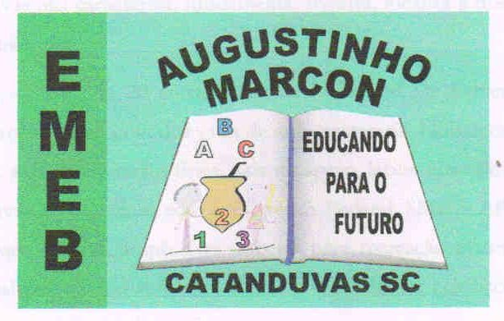 | Escola Municipal de Educação Básica Augustinho Marcon. Catanduvas, maio de 2021.  Diretora: Tatiana Bittencourt Menegat.  Assessora Técnica Pedagógica: Maristela Apª. Borella Baraúna. Assessora Técnica Administrativa: Margarete Petter Dutra.  Professora: Jaqueline Demartini. Aluno:........................................................  Disciplina: Inglês

ATIVIDADE DE INGLÊS - 3º ANO - 17 A 21 DE MAIO.
Catanduvas, May 17th 2021
Today is Monday
A birthday party – Festa de aniversário

- Write the name of numbers. - Organize as letras e forme a escrita dos números em Inglês.

- Tick the correct option. – Marque a opção que corresponde ao número.

RECADO IMPORTANTE:
Cole as atividades no caderno de inglês na ordem correta. Observe a data que está no início.

